Pressmeddelande |  | 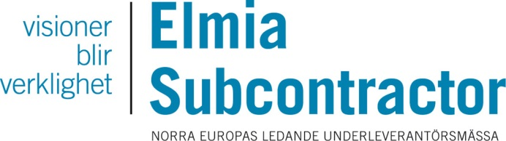
Elmia AB
2016-10-28
Pitch it! – extra skjuts till företag med exportidéer

Torsdagen den 10 november står exporten i fokus på Elmia Subcontractor. Föreläsningar, intervjuer och samtal fullmatade med tips och information inför en lönsam framtid på internationella marknader. Och årets nyhet – en chans att pitcha sig till halva exportpengen!

Nya eventet ”Pitch it!” är en gyllene chans för alla underleverantörer som vill satsa internationellt. Genom att pitcha sin exportidé inför en jury på mässan kan man få halva satsningen betald, upp till 250 000 kronor.

Möjligheten att ansöka om internationaliseringscheckar finns sedan tidigare, men detta är första gången som pitchningen sker inför publik. Finansiärer av checkarna på mässan är Tillväxtverket och Region Jönköpings län, som går in med 1 miljon kronor vardera.
– Genom att erbjuda företag möjligheten att pitcha sin idé muntligen minimerar vi risken att missa bra idéer som kanske inte kommer fram fullt ut på papper, säger Karin Rydén, enhetschef på Tillväxtverket, och menar att pitchen är en bra väg in till det offentliga företagsstödet, även om företaget inte lyckas få en check.
– Man går inte tomhänt därifrån, utan blir erbjuden andra typer av stöd exempelvis en exportmentor, rådgivning eller liknande.

Den svenska ekonomin är beroende av exporten, som är – och länge har varit – större än importen. Den består till 70 procent av varor (resten är tjänster) med verkstadsvaror som den viktigaste gruppen. Därför tillägnas en hel dag på mässan exportfrågor av olika slag. Bland annat bjuds det på en rad matnyttiga diskussioner och föredrag, som kan vara till stor nytta för företag som ska internationalisera.
– De senaste åren har vi kunnat se att allt fler underleverantörer sökt sig ut på internationella marknader på egen hand. Men samtidigt visar siffrorna en minskning bland små och medelstora företag, vilket är oroande, säger Anders Ekdahl, vd Sinf och anser att detta till viss del beror på att det är ett stort steg för många.
– Att börja exportera är en stor satsning, man behöver hjälp. Men det finns en hel del stöd att få från flera håll och på exportdagen finns alla dessa aktörer på plats.

För Exportdagens program, se elmia.se/subcontractor

För mer information kontakta Karla Eklund, mässansvarig, tel: 036-15 22 61

